



Znak obce

**Rozbor směsného komunálního odpadu ve městě Strmilov**

Motivační a evidenční systém pro odpadové hospodářství (MESOH)



**Rozbor směsného komunálního odpadu**

**ve městě**

**Chropyně**

**Srpen 2019**



**Identifikační údaje**

**Objednatel**

Název: Město Strmilov

Sídlo: Náměstí 60, 378 53 Strmilov

IČ: 00247511

DIČ: CZ00247511

Statutární zástupce: Martin Novák, starosta

Ve věcech technických: Martin Novák, starosta

**Zhotovitel**

Jméno: ISNO IT s.r.o.

Sídlo: Uherčice 125, 691 62 Uherčice

IČ: 02696371

DIČ: CZ02696371

Statutární zástupce: Ing. Radek Staňka

Zpracovatel: ISNO IT s.r.o.

Obsah

1 Metodika Rozboru Směsného komunálního odpadu 4

1.1 Náhodný výběr nádob 4

1.2 Přetřídění jednotlivých nádob 4

1.3 Finální kontrolní vážení 4

2 VÝSLEDKY ROZBORU JEDNOTLIVÝCH NÁDOB 5

2.1 Vzorek 1 5

2.2 Vzorek 2 6

2.3 Vzorek 3 7

2.4 Vzorek 4 8

2.5 Vzorek 5 9

2.6 Vzorek 6 10

2.7 Vzorek 7 11

2.8 Vzorek 8 12

2.9 Vzorek 9 13

2.10 Vzorek 10 14

2.11 Celková tabulka 15

3 Potenciál Třídění odpadů 16

4 DOPORUČENÍ 17

5 seznam tabulek 18

# Metodika Rozboru Směsného komunálního odpadu

## Náhodný výběr nádob

Ve středu 7.11. 2019 byl ve městě Strmilově proveden rozbor směsného komunálního odpadu.

V den rozboru bylo svezeno 10 namátkově vybraných popelnic, u kterých nás zajímal objem a zaplněnost popelnic, nikoliv však čí popelnice jsou. Poté byly popelnice přesypány do černých pytlů, na které byly připevněny štítky s údaji. Společně se zaměstnanci města byl proveden svoz pytlů na dvůr městského úřadu. Zde byly všechny pytle převáženy a zaevidovány.

Zatímco byly sváženy popelnice, bylo přichystáno místo pro samotné třídění. (síto, váhu a jednotlivé pytle na tříditelný odpad).

Počet osob: 4 osoby z týmu MOJE ODPADKY a 3 zaměstnanci města.

## Přetřídění jednotlivých nádob

Rozbor a přetřídění jednotlivých popelnic znamená, že svezený a zaevidovaný pytel byl vysypán na síto, kde začalo přetřiďování odpadu na jednotlivé tříditelné složky (plast, papír, sklo, kov, textil, bio odpad apod.). Poté byly jednotlivé pytle s vytříděným odpadem znovu převáženy a zaevidovány.

## Finální kontrolní vážení

Po přetřídění byly pro kontrolu jednotlivé pytle s vytříděným odpadem znovu zváženy a zaevidovány. Křížovou kontrolu bylo zjištěno, že jednotlivé dílčí složky odpovídají původní celkové váze pytlů.

# VÝSLEDKY ROZBORU JEDNOTLIVÝCH NÁDOB

## Vzorek 1

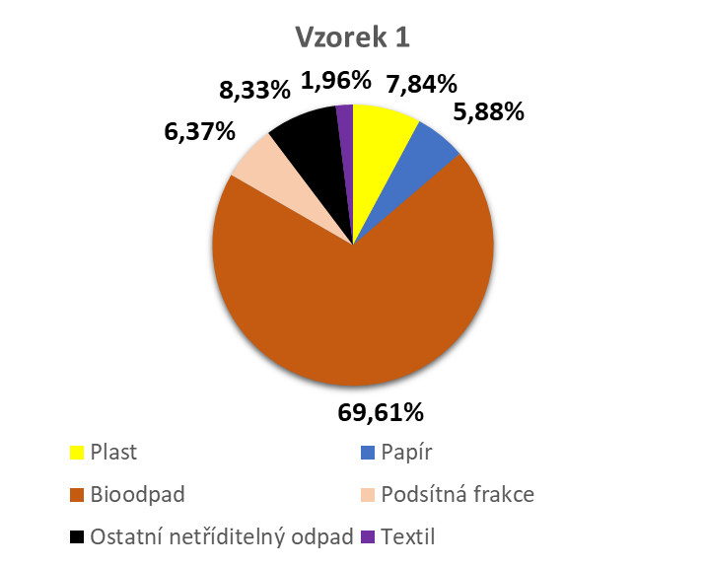

Tabulka 1: Vzorek 1



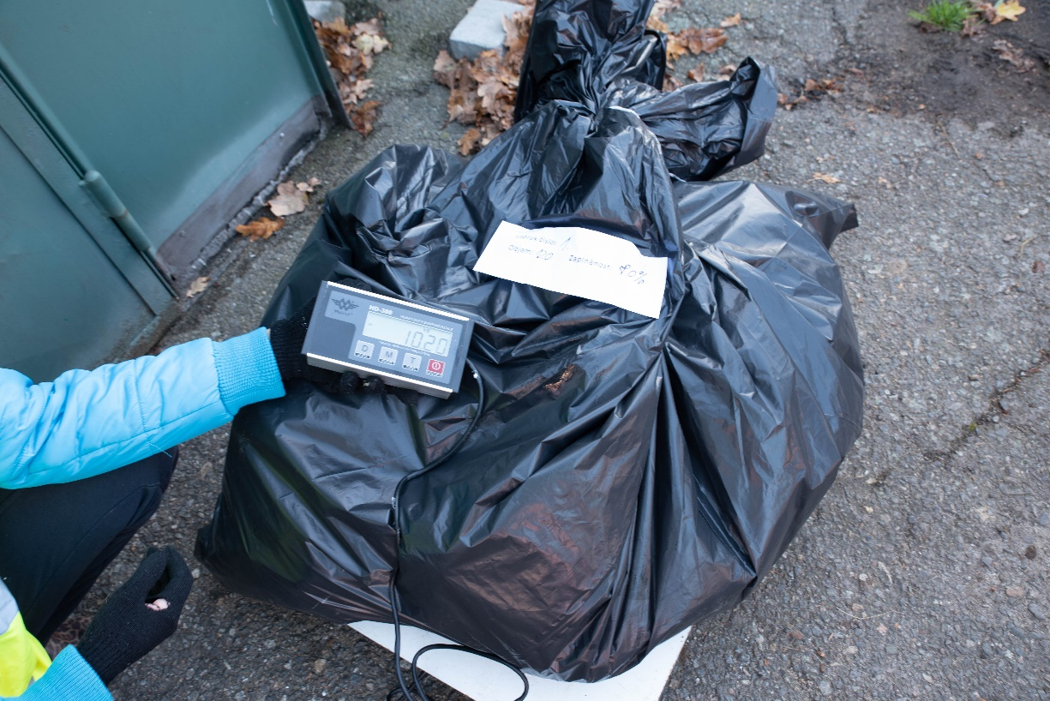

## Vzorek 2

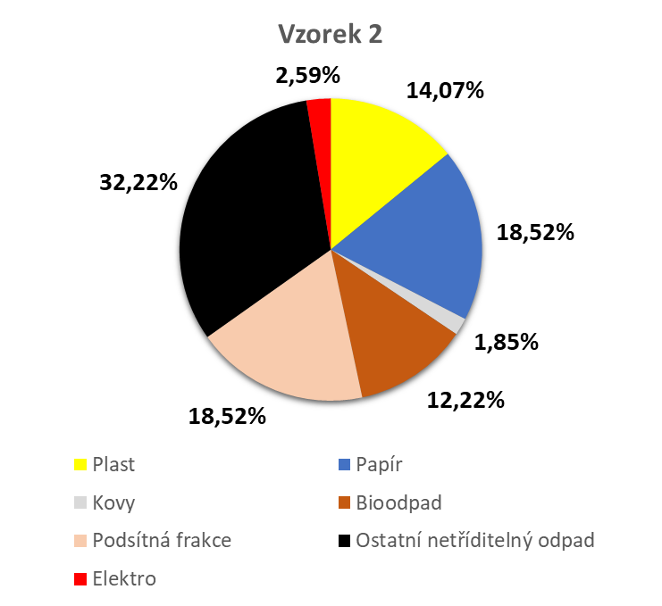Tabulka 2: Vzorek 2



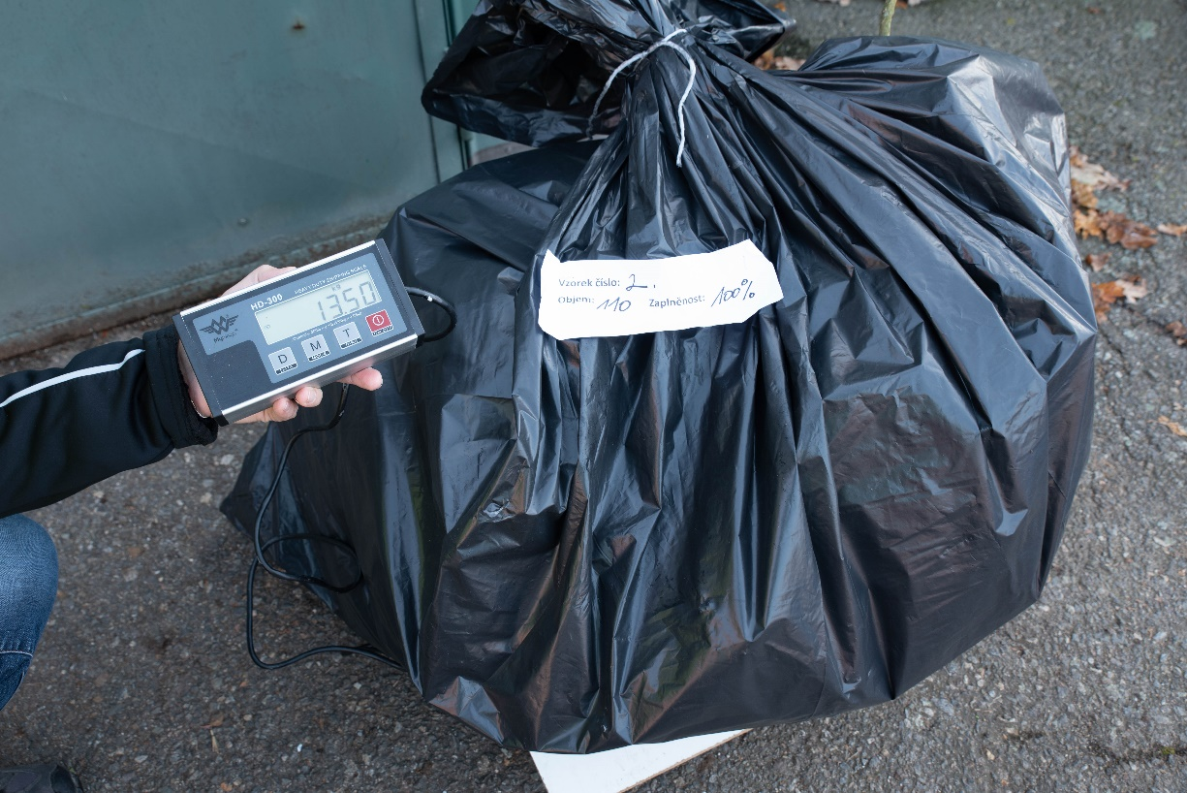

## Vzorek 3

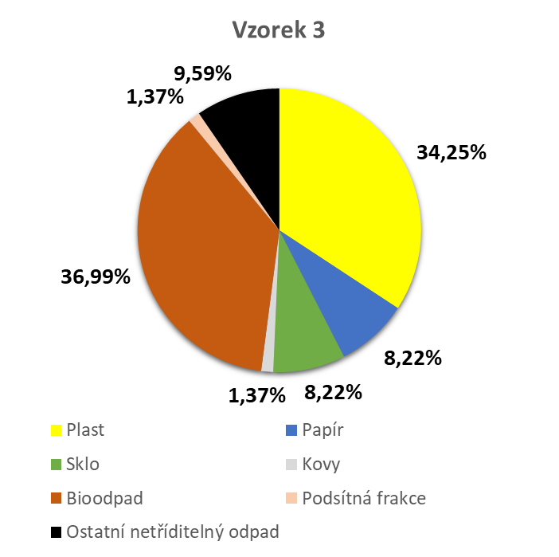

Tabulka 3: Vzorek 3



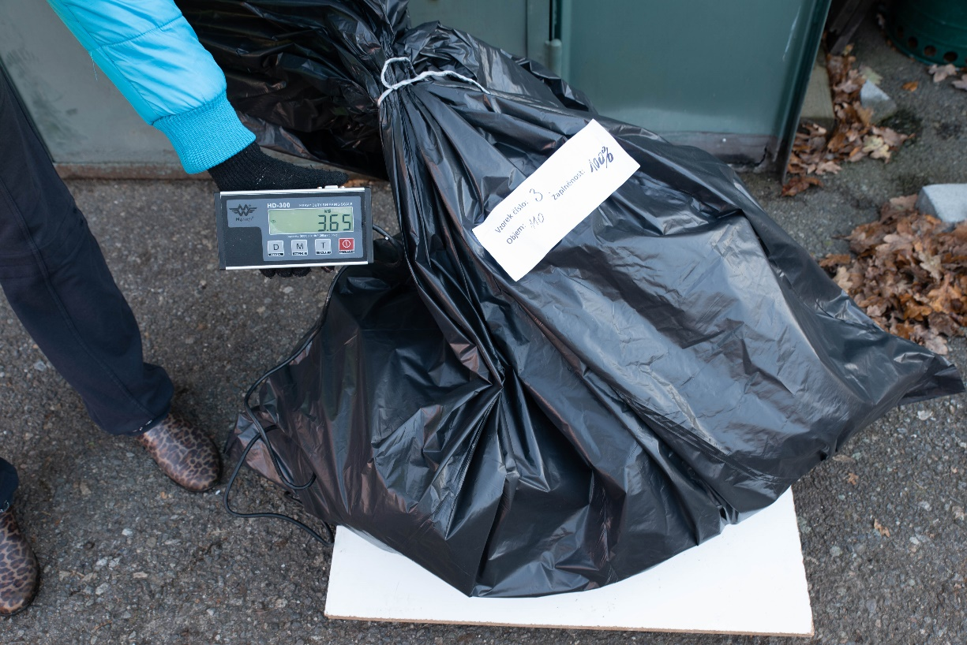

## Vzorek 4

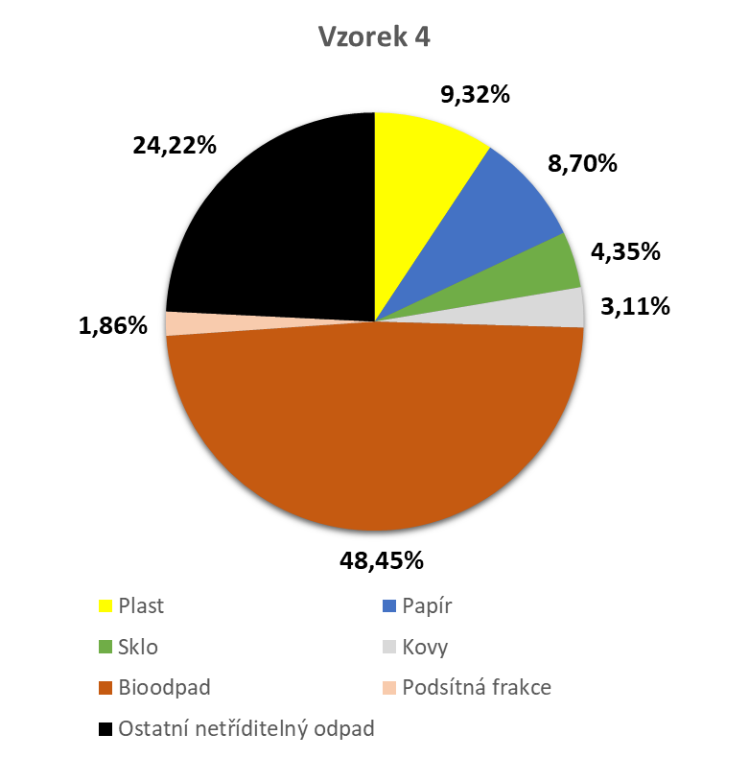

Tabulka 4: Vzorek 4



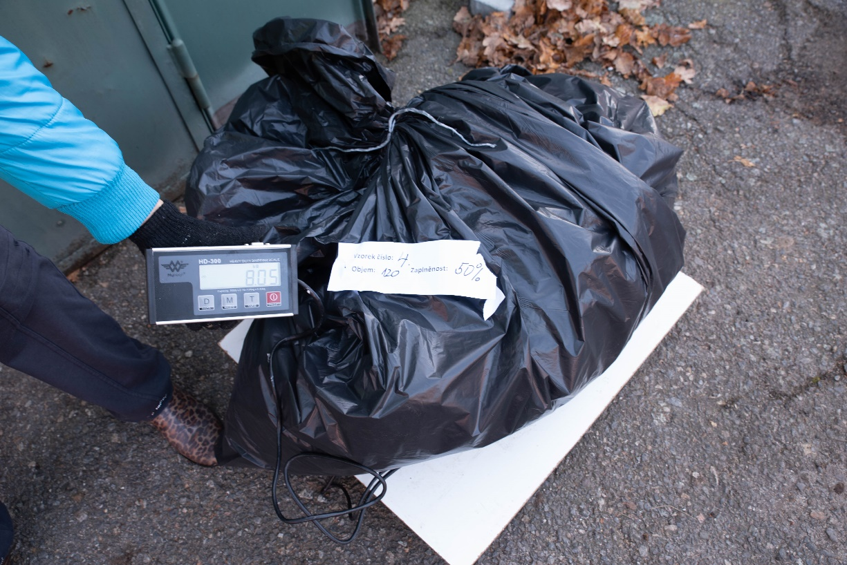

## Vzorek 5

Tabulka 5: Vzorek 5



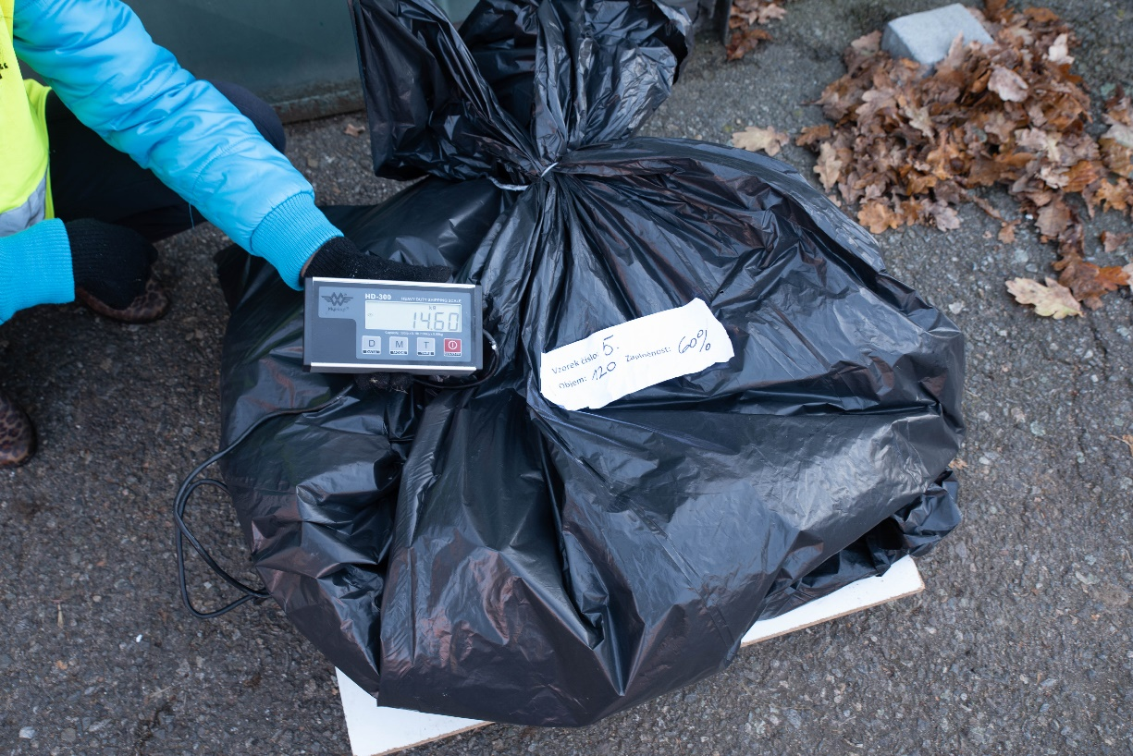

## Vzorek 6

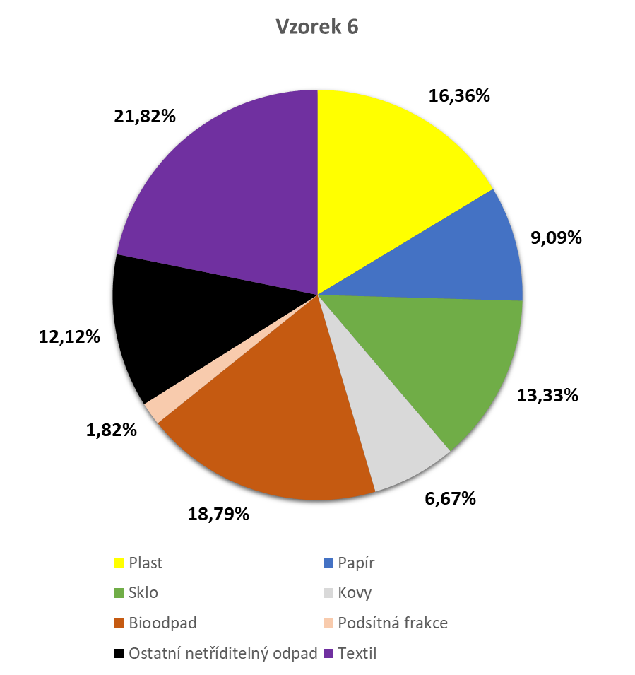

Tabulka 6: Vzorek 6



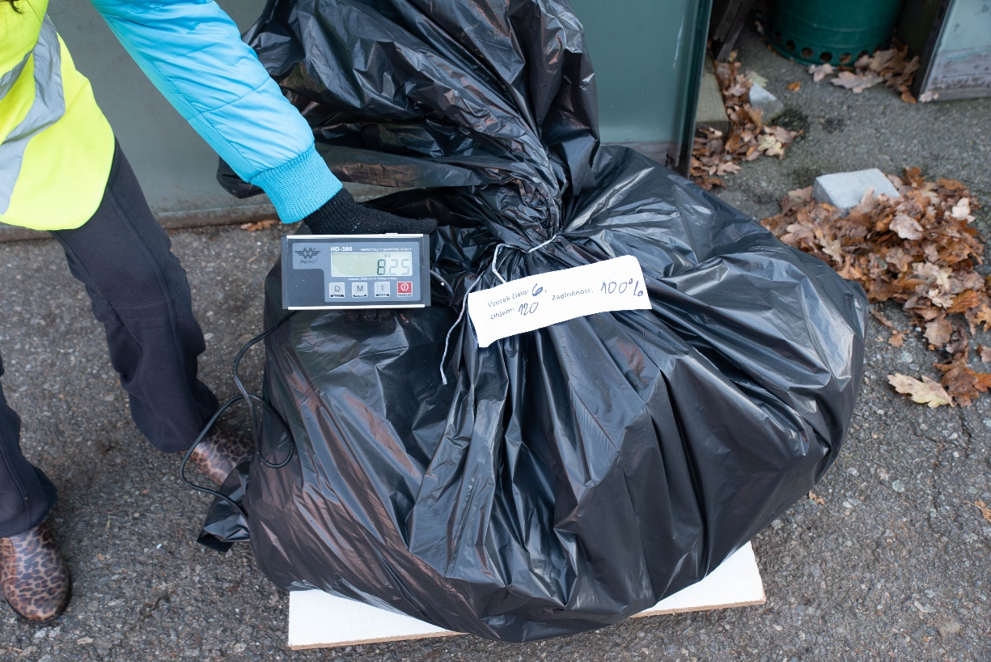

## Vzorek 7

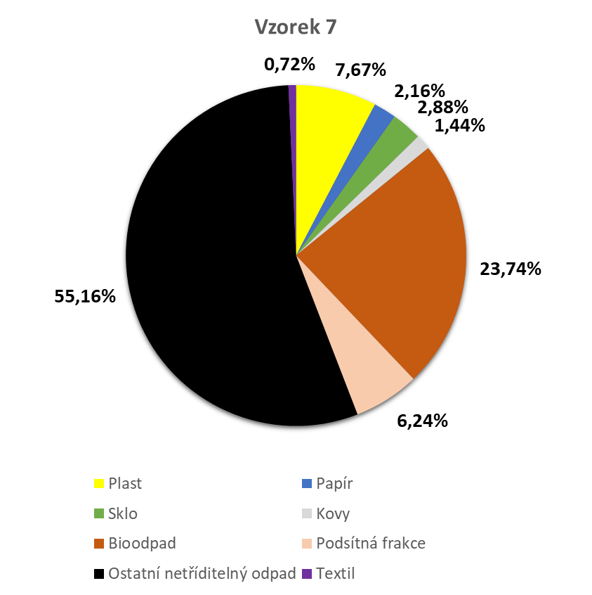

Tabulka 7: Vzorek 7



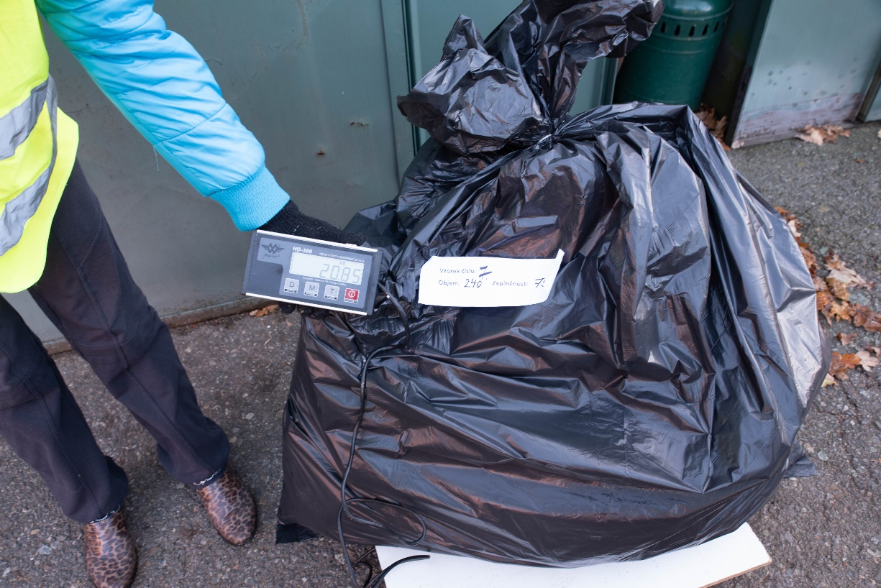

## Vzorek 8

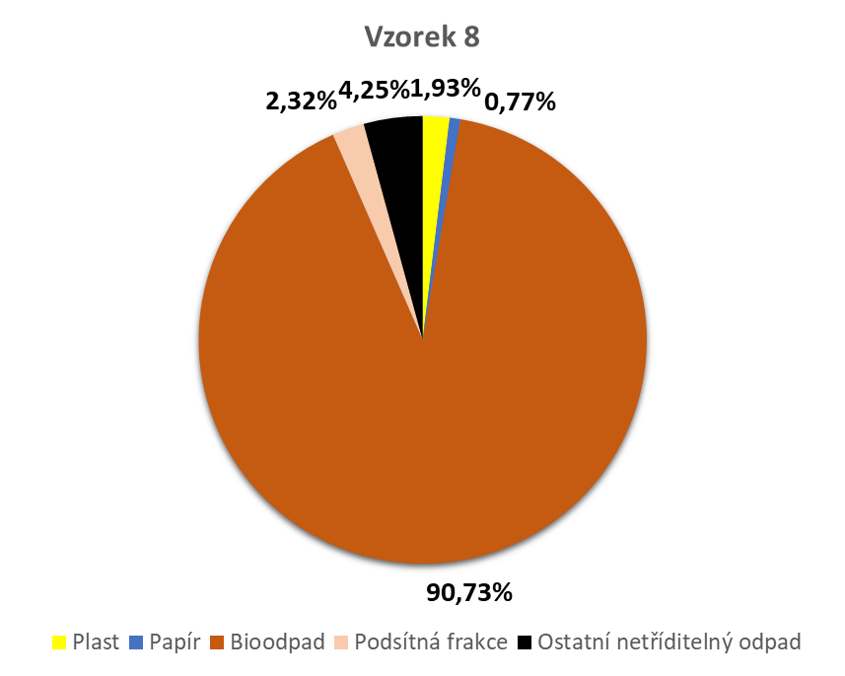

Tabulka 8: Vzorek 8



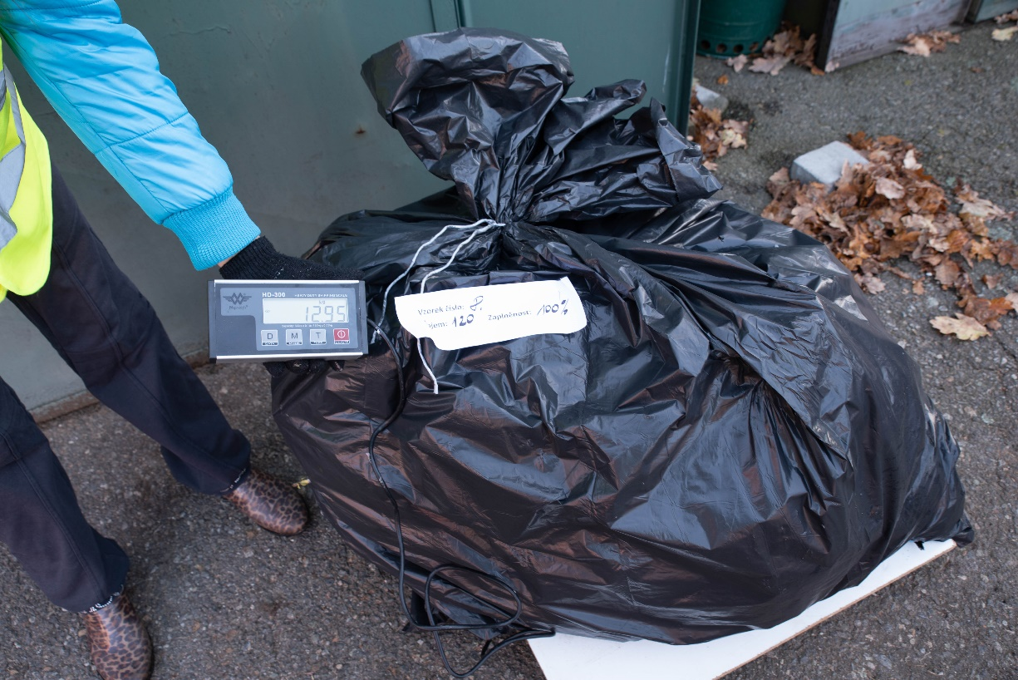

## Vzorek 9

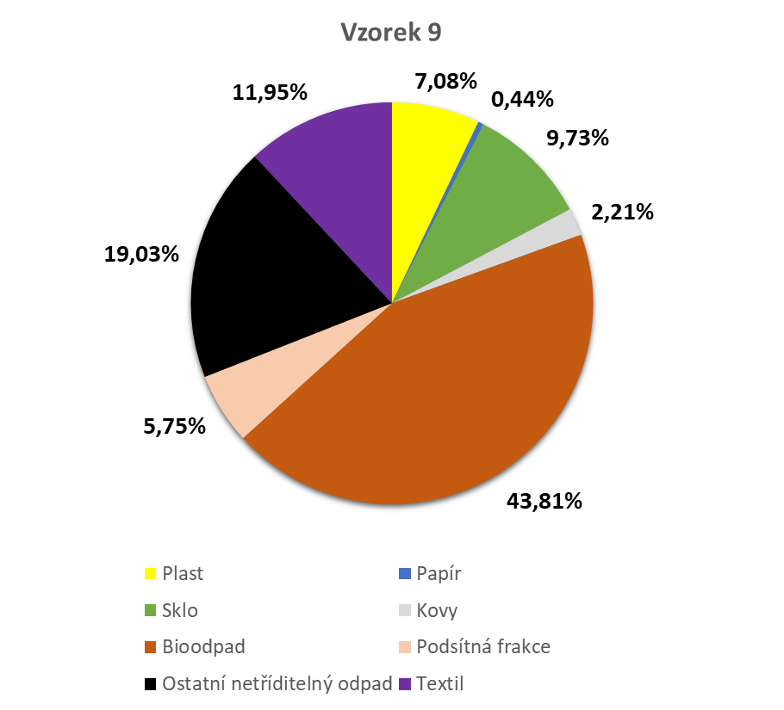

Tabulka 9: Vzorek 9



¨

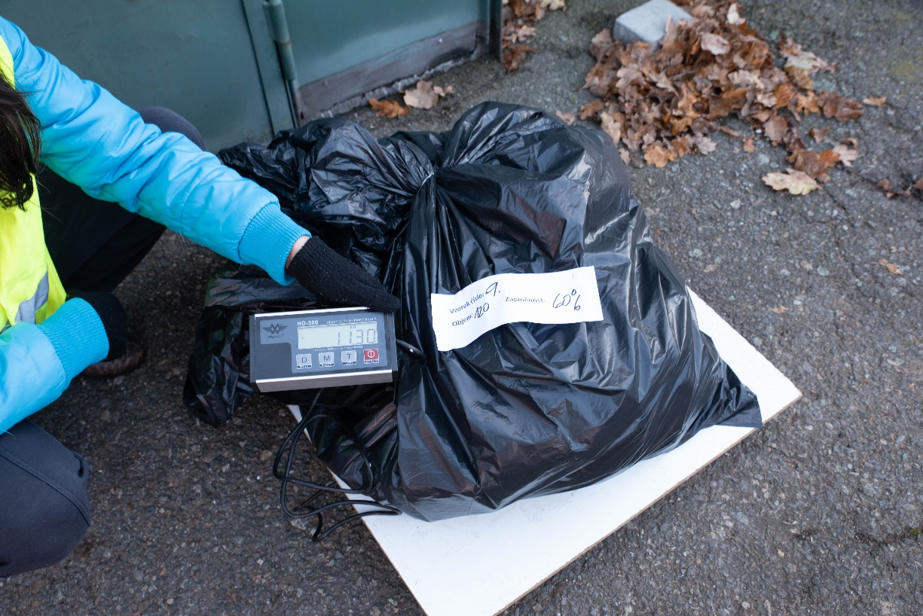

## Vzorek 10

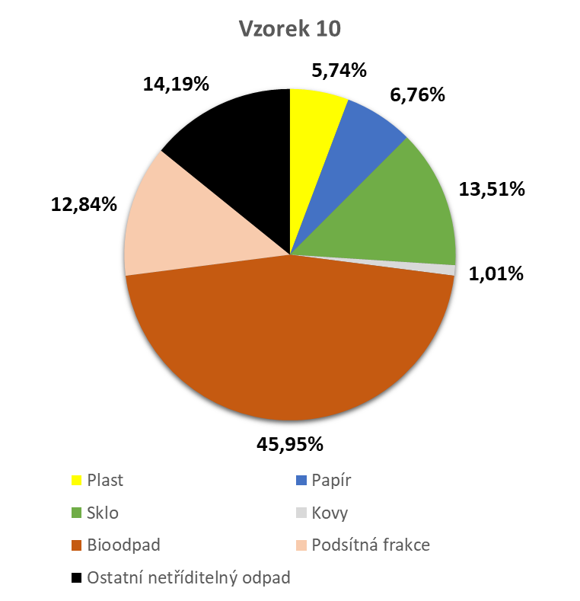

Tabulka 10: Vzorek 10

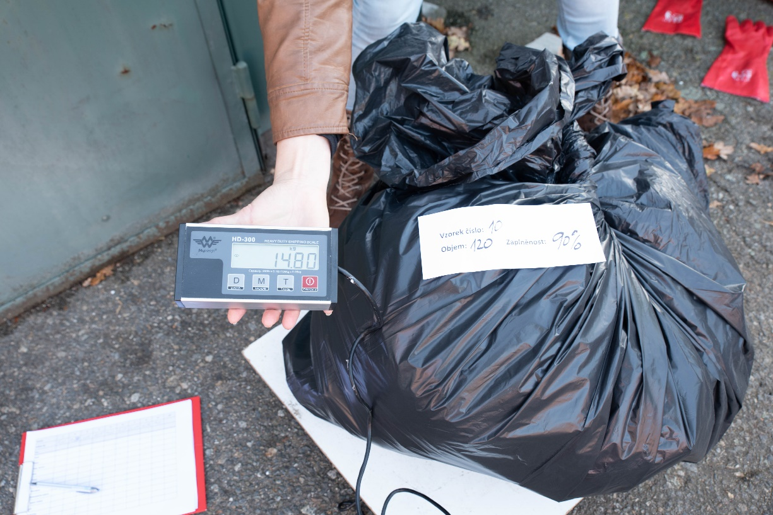

## Celková tabulka

Tabulka 11: Celková tabulka

# 

# Potenciál Třídění odpadů

Z celkového počtu 10 popelnic o souhrnné hmotnosti 118,15 kg se nám podařilo vytřídit:

* Plastu – 9,85 kg – **8,34 %**
* Papíru – 6,8 kg – **5,76 %**
* Skla – 6,05 kg – **5,12 %**
* Kovu – 1,8 kg – **1,52 %**
* Bioodpadu – 44,55 kg – **37,71 %**
* Netříditelného odpadu – 37,35 kg – **31,61 %**
* Podsítné frakce – 7,9 kg – **6,69 %**
* Textilu – 3,5 kg – **2,96 %**
* Elektra – 0,35 kg – **0,30 %**

Pouze **3 popelnice (37,35 kg)** je netříditelný odpad, který musí skončit na skládce. Celková hmotnost analyzovaných odpadů byla 118,15 kg, z toho je 72,90 kg tříditelného odpadu (61,70 %) a 44,90 kg netříditelného odpadu (38 %).

V loňském roce bylo ve městě Strmilově uloženo na skládku 402 t směsného odpadu. Z rozboru víme, že je možné vytřídit **61,7 %** odpadu, což je **248 t**, které by bylo možno vytřídit a pouze **154 t** by bylo nutné odvézt přímo na skládku. Když jsme si vzali celkovou hmotnost městem uloženého směsného odpadu na skládku a vydělili jsme ji celkovými náklady, tak víme, že jedno kilo směsného odpadu vychází město na 2,6 Kč. Přepočteno na peníze 644 800 Kč zbytečně vyhozeno na skládku. V případě, že Ministerstvo životního prostředí přikročí k plánovanému zdražování ukládání odpadu na skládce, bude tato částka činit až **1 031 680** Kč.

Z výsledků rozboru je tedy více než zřejmé, že potenciál ve třídění odpadů je stále značný, a zhruba 2/3 tříděných odpadů končí v popelnicích na směsný odpad.

# DOPORUČENÍ

Pro podporu třídění odpadů město rozšiřuje plošný sběr tříděného odpadu (plastu, papíru, oleje a plechovek) od domácnosti formou pytlů, což by mělo pomoci vyseparovat cca 14 % odpadů oproti současnému stavu. Navíc zavedením motivačního systému lze očekávat i pečlivější třídění ostatních složek jako sklo, kovy apod.

Dalším prostorem pro optimalizaci městského systému nakládání s odpady a také pro případné úspory na straně svozu směsného odpadu je snížení frekvence svozu popelnic se směsným odpadem na 1x za 14 dní. Dle zběžného průzkumu při svozu náhodných popelnic pro rozbor, byla většina popelnic naplněna z cca 25 – 50 %, z čehož vyplývá, že nižší frekvence svozu by pro drtivou většinu obyvatel byla naprosto dostačující. K ještě efektivnějšímu přistavování popelnice by také mohla pomoci motivace v rámci motivačního systému.

Alarmující je množství bioodpadu, které končí v popelnicích na směsný odpad. Z celkových **118,15 kg** činil bioodpad **44,55 kg**, což činí **37,71 %.** Bioodpad je těžký, plný vody a způsobuje potíže při likvidaci odpadu jak na skládce, tak ve spalovně. Navíc je zpravidla jediným původcem zápachu z popelnic na SKO a díky velkému množství vody způsobuje korozi kovových popelnic. Nejekologičtějším a nejlevnějším způsobem likvidace bioodpadu je kompostování přímo v domácnostech, tedy v místě vzniku. Město Strmilov umožnilo občanům v roce 2015 zakoupit si kompostér za 10% jeho ceny, což je první dobrý krok k omezení produkce bioodpadu. Jako meziskládku pro sběr bioodpadu je používána plocha za Kamenitým ve Strmilově a za obcí v České Olešné označeno pro odkládání větví, listí apod. Společně s těmito opatřeními je ale **nezbytné provést masivní osvětovou kampaň** a na využívání kompostérů navázat i m**otivaci** v rámci systému MESOH – **EKO body za kompostování.**

Díky vytažení bioodpadu ze směsného odpadu do domácích kompostérů a poctivějšímu třídění odpadů, bude možné v budoucnu přikročit ke snížení frekvence svozu, což s sebou nese další značné úspory na straně svozu směsného odpadu.

# seznam tabulek

Tabulka 1: Vzorek 1 5

Tabulka 2: Vzorek 2 6

Tabulka 3: Vzorek 3 7

Tabulka 4: Vzorek 4 8

Tabulka 5: Vzorek 5 9

Tabulka 6: Vzorek 6 10

Tabulka 7: Vzorek 7 11

Tabulka 8: Vzorek 8 12

Tabulka 9: Vzorek 9 13

Tabulka 10: Vzorek 10 14

Tabulka 11: Celková tabulka 15